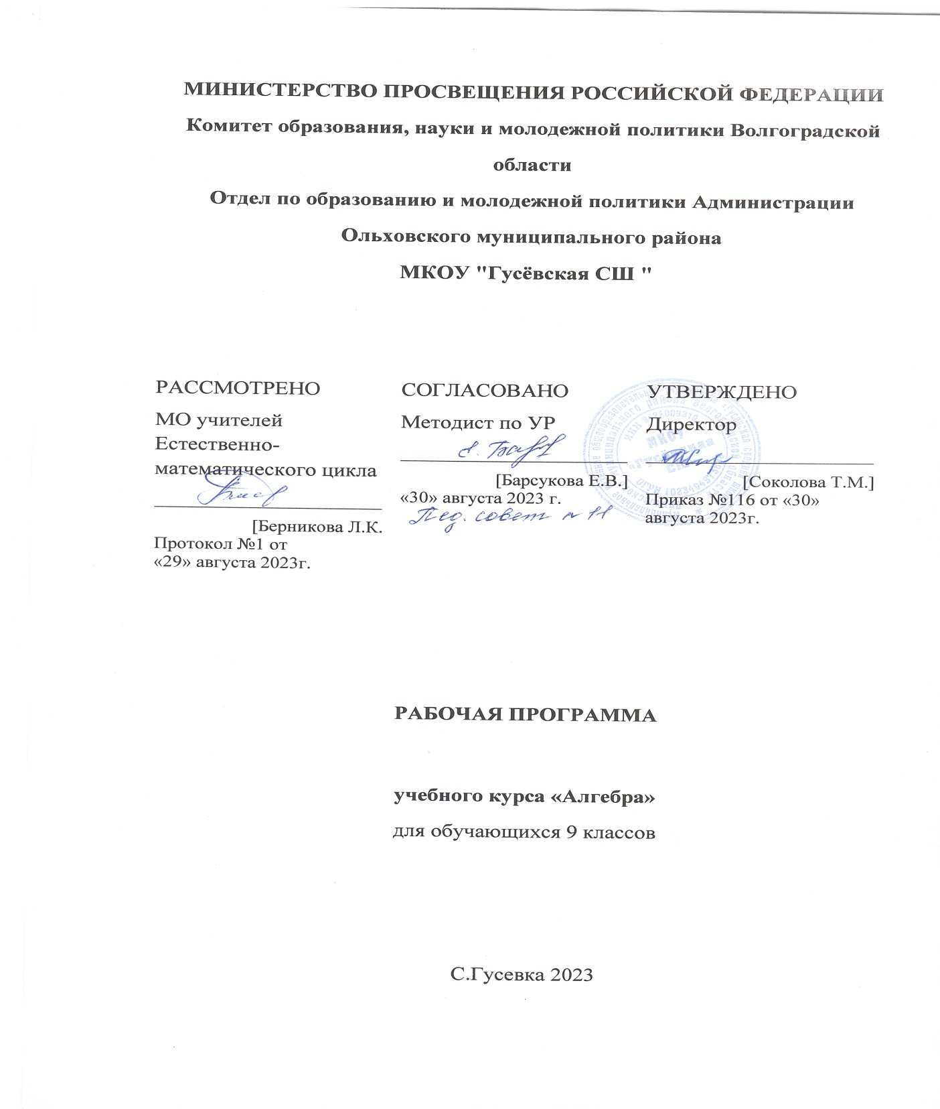

Календарно-тематическое планирование 9 КЛАСС

|  |  |  |  |  |  |  |  |  |  |  |  |
| --- | --- | --- | --- | --- | --- | --- | --- | --- | --- | --- | --- |
| **Наименование раздела**  **программы** | **№**  **п/п** | **Тема урока**  **( этап проектной или**  **исследовательской деятель-**  **ности )** | **Коли-**  **чество**  **часов** | **Тип урока**  **(форма и вид дея-тельности**  **учащихся,**  **форма за-нятий** | **Элементы содержания** | **Требования к уровню под-**  **готовка учащихся** | **Вид контро-ля** | **Элемен-**  **ты до-**  **полни-**  **тельно-**  **го содер-**  **жания** | **Дом.**  **зада-**  **ние** | **дата** | |
| **п**  **л**  **а**  **н** | **ф**  **а**  **к**  **т** |
| **уравне-ния и неравен-ства** | 1-2 | Неравенства первой степени с одним неизвестным | 2 | Комбинир. | Неравенства первой степени с одним неизвестным, решение неравенства. Интервалы и промежутки | Уметь решать неравенства вида kx+b>0 |  |  |  |  |  |
| 3 | Применение графиков к решению неравенств первой степени с одним неизвестным | 1 | Комбинир. | График линейной функции, его расположение в осях координат, точка пересечения с осью абсцисс | Уметь отмечать на оси абсцисс точки, соответствующие неравенству, записывать решение неравенства |  |  |  |  |  |
| 4-5 | Линейные неравенства с одним неизвестным | 2 | Комбинир. | Линейное неравенство, его свойства, способы преобразования | Знать способы преобразования неравенств, уметь решать линейные неравенства |  |  |  |  |  |
| *6* | *ЛИНЕЙНЫЕ НЕРАВЕНСТВА С ОДНИМ НЕИЗВЕСТНЫМ* | *1* | *САМОСТОЯ-ТЕЛЬНОЙ РАБОТЫ* |  |  | *С.Р.№1* |  |  |  |  |
| 7-9 | Системы линейных неравенств с одним неизвестным | 3 | Комбинир. | Системы линейных неравенств с одним неизвестным, её реше-ние. Возможные случаи решения системы неравенств. Пересечение промежутков. | Уметь решать системы линейных неравенств, отмечать решения на числовой прямой |  |  |  |  |  |
| *10* | *СИСТЕМЫ ЛИНЕЙНЫХ НЕРАВЕНСТВ С ОДНИМ НЕИЗВЕСТНЫМ* | *1* | *САМОСТОЯ-ТЕЛЬНОЙ РАБОТЫ* |  |  | *С.Р. № 3* |  |  |  |  |
| 11 | Понятие неравенства второй степени с одним неизвестным | 1 | Комбинир. | Понятие неравенства второй степени с одним неизвестным. Знак старшего коэффициента и знак неравенства | Иметь понятие о неравенстве второй степени с одним неизвестным . |  |  |  |  |  |
| 12-14 | Неравенства второй степени с положительным дискриминантом | 3 | Комбинир. | Решение неравенства второй степени с положительным дискриминантом. Графическая интерпретация неравенства | Уметь решать неравенства второй степени с положительным дискриминантом |  |  |  |  |  |
| 15-16 | Неравенства второй степени с дискриминантом, равным нулю | 2 | Комбинир. | Решение неравенства второй степени с дискриминантом, равным нулю. Графическая интерпретация | Уметь решать неравенства второй степени с дискриминантом, равным нулю. |  |  |  |  |  |
| 17-18 | Неравенства второй степени с отрицательным дискриминантом | 2 | Комбинир. | Решение неравенства второй степени с отрицательным дискриминантом. Графическая интерпретация | Уметь решать неравенства второй степени с отрицательным дискриминантом |  |  |  |  |  |
| 19-21 | Неравенства, сводящиеся к неравенствам второй степени | 3 | Комбинир. | Неравенства, сводящиеся к неравенствам второй степени. | Уметь решать неравенства, сводящиеся к неравенствам второй степени |  |  |  |  |  |
| *22* | *НЕРАВЕНСТВА ВТОРОЙ СТЕПЕНИ* | *1* | *САМОСТОЯ-ТЕЛЬНОЙ РАБОТЫ* |  |  | *С.Р.№ 5* |  |  |  |  |
| **23** | **НЕРАВЕНСТВА С ОДНИМ НЕИЗВЕСТНЫМ** | **1** | **КОНТРОЛЯ** |  |  | **ТЕМ. К.Р.** |  |  |  |  |
| 24-26 | Метод интервалов | 3 | Комбинир. | Метод интервалов. Знак много-члена на промежутке. Точки чётной кратности. Чередование знаков. Определение нулей многочлена | Уметь решать неравенства методом интервалов |  |  |  |  |  |
| 27-29 | Решение рациональных неравенств | 3 | Комбинир. | Понятие рационального нера-венства. ОДЗ неравенства. Ме-тод интервалов применительно к рациональным неравенствам | Уметь решать рациональные неравенства методом интервалов |  |  |  |  |  |
| *30* | *РАЦИОНАЛЬНЫЕ НЕРАВЕНСТВА* | *1* | *САМОСТОЯ-ТЕЛЬНОЙ РАБОТЫ* |  |  | *С.Р. № 7* |  |  |  |  |
| 31-33 | Системы рациональных неравенств | 3 |  | Системы рациональных нера-венств. Решение системы рациональных неравенств | Уметь решать системы рациональных неравенств |  |  |  |  |  |
| *34* | *СИСТЕМЫ РАЦИОНАЛЬНЫХ НЕРАВЕНСТВ* | *1* | *САМОСТОЯ-ТЕЛЬНОЙ РАБОТЫ* |  |  | *С.Р. № 9* |  |  |  |  |
| 35-37 | Нестрогие рациональные неравенства | 3 | Комбинир. | Нестрогие рациональные неравенства. | Уметь решать нестрогие рациональные неравенства |  |  |  |  |  |
| *38* | *НЕСТРОГИЕ РАЦИОНАЛЬНЫЕ НЕРАВЕНСТВА* | *1* | *САМОСТОЯ-ТЕЛЬНОЙ РАБОТЫ* |  |  | *С.Р. № 10* |  |  |  |  |
|  | **39** | **РАЦИОНАЛЬНЫЕ НЕРАВЕНСТВА** | **1** | **КОНТРОЛЯ** |  |  | **ТЕМ. К.Р.** |  |  |  |  |
| **степени и корни** | 40-41 | Свойства функции  *y=xn* | 2 | Комбинир. | Функция *y=xn.*Её свойства и график | Уметь выполнять простейшие графики степенных функций, указывать их свойства |  |  |  |  |  |
| 42-43 | График функции *y=xn* | 2 | Комбинир. |  |  |  |  |  |
| 44-45 | Понятие корня степени  *n* | 2 | Комбинир. | Понятие корня степени  *n*. Кубические и квадратные корни | Иметь представление о корни степени *п*. |  |  |  |  |  |
| 46-48 | Корни чётной и нечёт ной степени | 3 | Комбинир. | Корни чётной и нечёт ной степени. Единственность корня нечётной степени из любого числа | Уметь находить корни чисел |  |  |  |  |  |
| 49-50 | Арифметический корень | 2 | Комбинир. | Арифметический корень и его свойства | Уметь производить различные операции с корнями степени *п.* |  |  |  |  |  |
| 51-53 | Свойства корней степени *n* | 4 |  |  |  |  |  |  |
| *54* | Корень степени n | *1* | *САМОСТОЯ-ТЕЛЬНОЙ РАБОТЫ* |  |  | *С.Р. № 14* |  |  |  |  |
| **55** | **Корень степени n** | **1** | **КОНТРОЛЯ** |  |  | **ТЕМ. К.Р.** |  |  |  |  |
| 56-57 | Понятие степени с рациональным показателем | 2 | Комбинир. | Понятие степени с рациональным показателем и её свойства | Уметь применять свойств степени с рациональным показателем при решении задач |  |  |  |  |  |
| 58-60 | Свойства степени с рациональным показателем | 3 | Комбинир. |  |  |  |  |  |
| 61 | Степень с рациональным показателем | 1 | Самостоятельной работы |  |  |  |  |  |  |  |
| **последо-ватель-ности и прогрес-сии** | 62-63 | Понятие числовой последовательности | 2 | Комбинир. | Понятие числовой последова-тельности, её членов. Способы задания последовательностей | Уметь по формуле задания последовательности находить её любой член |  |  |  |  |  |
| 64-65 | Свойства числовых последовательностей | 2 | Комбинир. | Убывающие и возрастающие, неубывающие и невозрастаю-щие последовательности. Монотонные, ограниченные последовательности |  |  |  |  |  |  |
| *66* | *ЧИСЛОВЫЕ ПОСЛЕДОВАТЕЛЬНОСТИ* | *1* | *САМОСТОЯ-ТЕЛЬНОЙ РАБОТЫ* |  |  | *С.Р. № 17* |  |  |  |  |
| 67-68 | Понятие арифметической последовательности | 2 | Комбинир. | Понятие арифметической последовательности. Разность а.п.ч., формула *п*-го члена а.п., характеристическое свойство а.п. | Уметь находить члены а.п., пользоваться её характеристическим свойством |  |  |  |  |  |
| 69-71 | Сумма *n* первых членоварифметической прогрессии | 3 | Комбинир. | Формула суммы *n* первых членоварифметической прогрессии | Уметь находить сумму *n* первых членоварифметической прогрессии |  |  |  |  |  |
| *72* | Арифметическая прогрессия | 1 | Самостоя-тельной работы |  |  | *С.Р. № 18* |  |  |  |  |
| 73-75 | Понятие геометрической последовательности | 3 | Комбинир. | Понятие геометрической последовательности, знаменатель г.п., формула *п*-го члена г.п., характеристическое свойство г.п. | Уметь находить члены г.п., пользоваться её характеристическим свойством |  |  |  |  |  |
| 76-78 | Сумма n первых членов геометрической прогрессии | 3 | Комбинир. | Сумма *n* первых членовгеометрической прогрессии | Уметь находить сумму *n* первых членовгеометрической прогрессии |  |  |  |  |  |
| *79* | Геометрическая прогрессия | 1 | Самостоя-тельной работы |  |  | *С.Р. № 19* |  |  |  |  |
|  | 80-81 | Бесконечно убывающая геометрическая прогрессия | 2 | Комбинир. | Представление бесконечной периодической десятичной дроби в виде обыкновенной | Уметь представлять бесконечную периодическую десятичную дробь в виде обыкновенной |  |  |  |  |  |
| **82** | **ПРОГРЕССИИ** | **1** | **КОНТРОЛЯ** |  |  | **ТЕМ.К.Р.** |  |  |  |  |
| **прибли-жения чисел** | 83 | Абсолютная величина числа | 1 | Комбинир. | Абсолютная величина числа | Знать, что такое абсолютная величина числа, уметь её находить |  |  |  |  |  |
| 84-85 | Абсолютная погрешность приближения | 2 | Комбинир. |  |  |  |  |  |  |  |
| 86 | Относительная погрешность приближения | 1 | Комбинир. |  |  |  |  |  |  |  |
| **триго-нометрия** | 87 | Понятие угла. радианная мера угла | 1 | Комбинир. |  |  |  |  |  |  |  |
| 88 | Определение синуса и косинуса угла | 1 | Комбинир. |  |  |  |  |  |  |  |
| 89-90 | Основные формулы для синуса и косинуса | 2 | Комбинир. |  |  |  |  |  |  |  |
|  | Тангенс и котангенс угла | 1 | Комбинир. |  |  |  |  |  |  |  |
| **ПОВТОРЕНИЕ** | | | | | | | | | | | |
|  | 91-92 | Линейные неравенства и системы линейных неравенств | 2 |  |  |  |  |  |  |  |  |
| 93-94 | Рациональные неравенства и системы рациональных неравенств | 2 |  |  |  |  |  |  |  |  |
| 95-96 | Корень степени *n* | 2 |  |  |  |  |  |  |  |  |
| 97-98 | Прогрессии | 2 |  |  |  |  |  |  |  |  |
| 99-100 | Элементы комбинаторики и теории вероятности | 2 |  |  |  |  |  |  |  |  |
| 101-102 | Итоговый тест | 2 |  |  |  |  |  |  |  |  |